1.Спектральная плотность мощности
(энергетический спектр) СП и ее размерность - это …?
а) 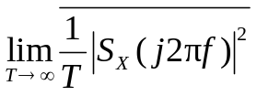б) В²/Гц в) В²⋅с г) 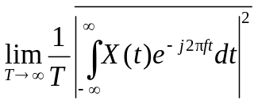

2. Определите пост. составляющую эргодического СП (в В)
с нижеприведенным распределением:
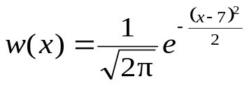В-1
3. Укажите верные свойства
корреляционных функций B_{X}(t)
стационарных СП X(t)
а) 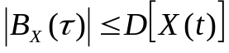 б) 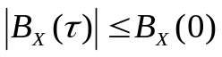 в)отсутствие стат.связи влечет о отсутствие корреляции
г),𝐵-𝑥.,𝜏.=,𝐵-𝑥.,−𝜏.
4. Каковы связи между корреляционной функцией B_{X}(τ)
и энергетическим спектром G_{X}(f) стационарного СП?
а) 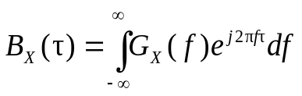б) 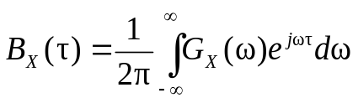

в) BX(τ) и GX(f) связаны интегральными преобразованиями Фурье
г) Определены теоремой Винера-Хинчина

5. Случайные стационарные процессы
называют эргодическими, если …?
а) 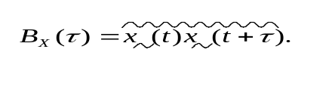б) 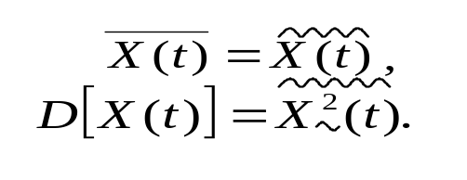
в)их реализации грубо говоря похожи друг на друга
г) их усреднение по ансамблю
и по времени приводит к одинаковым результатам.

6. Случайные процессы называют стационарными в широком смысле,если …?
а) 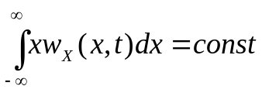
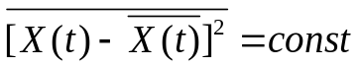,
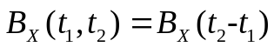
б) его математическое ожидание
и дисперсия константы,
а корреляционная функция зависит только от t2 - t1.
в) 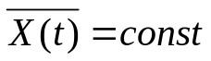,
,
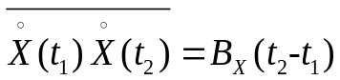

7. Как связаны между собой n-мерные w(x1, x2,…, xn;t1, t2,…, tn)
[или одномерные w(x)]
плотность вероятности и функция распределения?
а) 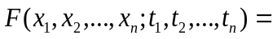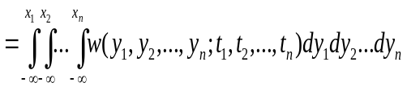
б) 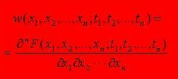
в)𝐹,𝑥;𝑡.=,−∞-𝑥-𝑤,𝑦,𝑡.𝑑𝑦.

8. Спектральная плотность энергии СП
и ее размерность - это …?

а) 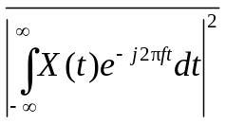б),В-2.∙,с-2. в) 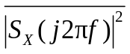 г) ,В-2./,Гц-2. д) В²⋅с/Гц

9. Выберите верные характеристики
случайного процесса вида
«синхронный телеграфный сигнал».
а) 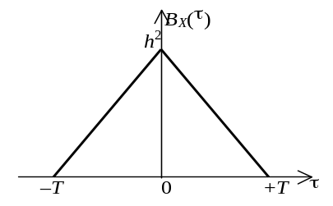б) 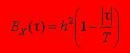 в) 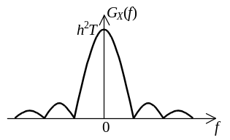

10. Выберите верные формулы
для вычисления средней вероятности
ошибочного некогерентного приема АМ, ЧМ и ОФМ сигналов.
а) 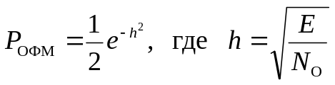б) 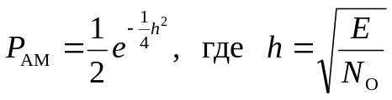

11. Постоянная составляющая
случайного процесса X(t) - это …?
а)ансамбль усредненных по времени реализаций х(t) случайного процесса Х(t)
б) Результат усреднения СП X(t) по времени.
в) 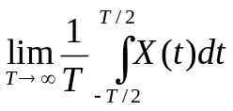

12. Случайный процесс называют
стационарными в узком смысле,
если …?
а) 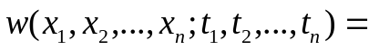
б)
его n-мерная плотность вероятности не меняется
при сдвиге всех моментов
tk (k = 1, 2, …, n)
на один и тот же интервал Δt.
в) его n-мерная функция распределения не меняется
при сдвиге всех моментов
tk (k = 1, 2, …, n)
на один и тот же интервал Δt.
г) 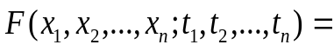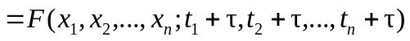

13. Мощность переменной составляющей
случайного процесса X(t) - это …?
а) 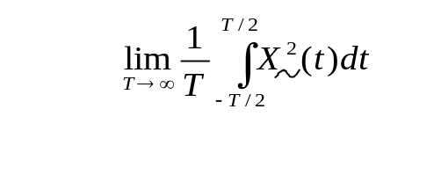б)результат усреднения квадрата переменной составляющей СП x(t) по времени
в)Начальное значение корреляционной функции эргодического СП X(t).
г) 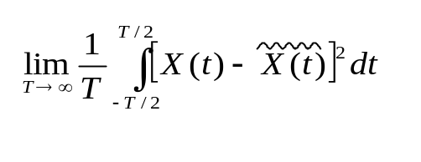

14. Дисперсия D[X(t)] случайного процесса X(t)
и ее размерность - это …?
а) 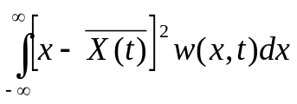, размерность X ²(t). б)начальное значение а а аа корреляционной функции СП аа X(t),размерность X ²(t).

в) Результат усреднения квадрата центрированного СП X(t)
по ансамблю его реализаций, размерность X ²(t).
г) 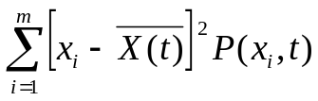, размерность X ²(t)

15. Выберите верные свойства
энергетического спектра G_{X}(f)
стационарного СП X(t).
а) 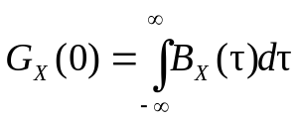б) GX(f) - четная функция. в) 

16. Случайные стационарные процессы
называют эргодическими, если …?
а) их усреднение по ансамблю
и по времени приводит к одинаковым результатам.

б)

17. Выберите верные характеристики
случайного процесса
вида «квазибелый шум».
а) 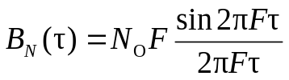б) 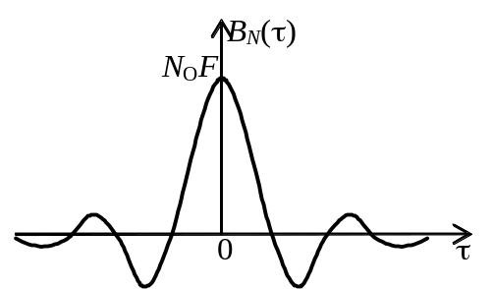
в) 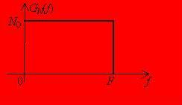 г) 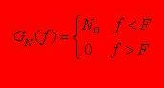

18. пределите математическое ожидание (в В) СП
с распределением 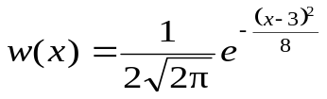 В-1.

19. Какие свойства соответствуют
нормальному (гауссовскому)
случайному процессу?
а) Отсутствие корреляции
между сечениями СП
означает их независимость

20. Определите пост. составляющую эргодического СП (в В)
с нижеприведенным распределением:

21. Что надо указать для исчерпывающего описания
случайного процесса?
а) Его n-мерную плотность вероятности
w(x₁, x₂,…, x_{n}; t₁, t₂,…, t_{n}).
б) 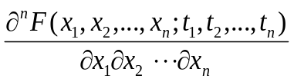

в) Его n-мерную функцию распределения вероятности
F(x₁, x₂,…, x_{n}; t₁, t₂,…, t_{n}).
г) 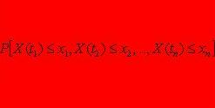

22. Определите среднеквадратичное отклонение СП (в вольтах)
с распределением 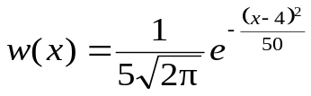 В⁻¹.

23. Выберите верные характеристики
случайного процесса N(t)
вида «белый шум».
а) 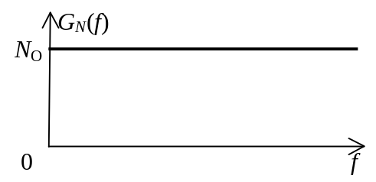б) 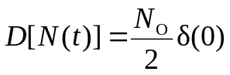в) 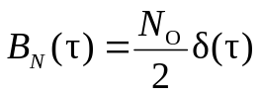

24. Случайный процесс это…?
а) Функция времени, значения
которой в любой момент времени являются
случайными величинами.
б) Множество (ансамбль)
неслучайных функций времени с указанием их вероятностей.
в) Функция, описывающая звуки, издаваемые болельщиками на трибунах переполненного стадиона.
г)функция времени,описыв.напр.на зажимах резисторов при комнатной температуре

25. Определите мощность (в В2) эргодического СП
с нижеприведенным распределением:
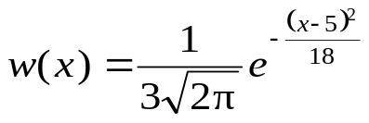
26. Определите дисперсию СП (в В²) с распределением 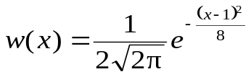 В⁻¹.

27. Каков смысл и размерность n-мерной F(x₁, x₂,…, x_{n}; t₁, t₂,…, t_{n}) [или одномерной F(x)] функции распределения случайного процесса?
а) 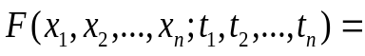 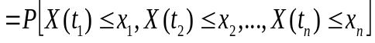, безразмерная.
б) Совместная вероятность того, что значения процесса в моменты t₁, t₂,…, t_{n} не превосходят значений ее аргументов x₁, x₂,…,x_{n}, безразмерная.
в) Совместная вероятность того, что значения процесса в моменты t₁, t₂,…, t_{n} попадают
в интервалы от -∞ до значений ее аргументов x₁, x₂,…,x_{n}, соответственно,
безразмерная.

28. Укажите правильные определения
функции корреляции случайного процесса.
а) Центральный смешанный
момент второго порядка.
б) 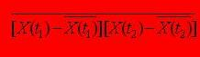
в) 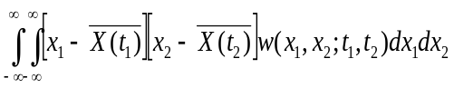
г) 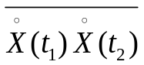

29. Каков смысл и размерность n-мерной w(x1, x2,…, xn;t1, t2,…, tn)
[или одномерной w(x;t)]
плотности вероятности случайного процесса?
а) 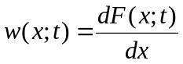,
размерность X ⁻¹
б) 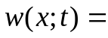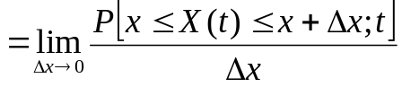, размерность X ⁻¹.

30. Математическое ожидание M[X(t)]
случайного процесса X(t)
и его размерность - это …?
а) 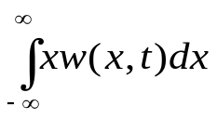,
размерность X(t). б) Начальный момент СП X(t)
1-го порядка,
размерность X(t).
в),𝑖=1-𝑚-,𝑥-𝑖.𝑃(,𝑥-𝑖.,𝑡).
г) Результат усреднения дискретного СП X(t) по вероятностям его значений, размерность X(t).

31. Случайные стационарные процессы
называют эргодическими, если …?
а) их усреднение по ансамблю
и по времени приводит к одинаковым результатам.
б)

32. Каков смысл и размерность n-мерной w(x1, x2,…, xn;t1, t2,…, tn)
[или одномерной w(x;t)]
плотности вероятности случайного процесса?
а) Отношение совместной вероятности попадания значений процесса в моменты t₁, t₂,…, t_{n} в бесконечно малые интервалы около значений ее аргументов
x₁, x₂,…,x_{n} к произведению этих интервалов,
размерность X ^{-n}.
б) 